Основные вопросы, которые требуется знать и уметь применять
при решении задач
МАТЕМАТИЧЕСКИЙ АНАЛИЗ
ТЕМА: ЧИЛОВЫЕ РЯДЫ
Основные вопросы
1) Необходимый признак сходимости. Арифметические действия с рядами.
2) Ряд геометрической прогрессии.
3) Ряд Дирихле.
4) Ряды с положительными членами. Достаточные условия сходимости:
a) Признаки сходимости (первый и предельный)
b) Признак Даламбера
c) Радикальный признак Коши
d) Интегральный признак Коши
5) Знакопеременные ряды. Абсолютная и условная сходимость
6) Знакочередующие ряды. Признак Лейбница

Калькулятор (сумма ряда):
https://www.kontrolnaya-rabota.ru/s/ryad/summa
Калькулятор (признаки сходимости): https://math.semestr.ru/math/dalembert.php
Одной из ключевых задач темы является исследование ряда на сходимость. При этом возможны два случая:
1) Ряд 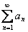расходится. Это значит, что бесконечная сумма равна бесконечности: либо суммы вообще не существует, как, например, у ряда
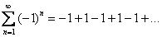 (вот, кстати, и пример ряда с отрицательными членами). Хороший образец расходящегося числового ряда встретился в начале урока: 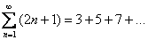. Здесь совершенно очевидно, что каждый следующий член ряда больше, чем предыдущий, поэтому и, значит, ряд расходится. Ещё более тривиальный пример: 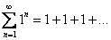.

2) Ряд сходится. Это значит, что бесконечная сумма равна некоторому конечному числу : . Пожалуйста: 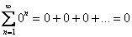 – этот ряд сходится и его сумма равна нулю. В качестве более содержательного примера можно привести бесконечно убывающую геометрическую прогрессию, известную нам ещё со школы: 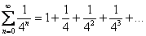. Сумма членов бесконечно убывающей геометрической прогрессии рассчитывается по формуле: 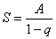, где – первый член прогрессии, а – её основание, которое, как правило, записывают в виде правильной дроби. В данном случае: , 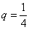. Таким образом: 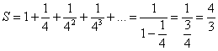 Получено конечное число, значит, ряд 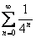 сходится, что и требовалось доказать.
Однако в подавляющем большинстве случаев найти сумму ряда не так-то просто, и поэтому на практике для исследования сходимости ряда используют специальные признаки, которые доказаны теоретически.
1) Необходимый признак сходимости. Арифметические действия с рядами.
Необходимый признак сходимости ряда
Если ряд сходится, то его общий член стремится к нулю: .
Обратное в общем случае неверно, т.е., если , то ряд может как сходиться, так и расходиться. И поэтому этот признак используют для обоснования расходимости ряда:
Если общий член ряда не стремится к нулю, то ряд расходится
Или короче: если , то ряд расходится. В частности, возможна ситуация, когда предела не существует вообще, как, например, предела . Вот сразу и обосновали расходимость одного ряда :)
Но гораздо чаще предел расходящегося ряда равен бесконечности, при этом в качестве «динамической» переменной вместо «икса» выступает . Освежим наши знания: пределы с «иксом» называют пределами функций, а пределы с переменной «эн» – пределами числовых последовательностей. Очевидное отличие состоит в том, что переменная «эн» принимает дискретные (прерывные) натуральные значения: 1, 2, 3 и т.д. Но данный факт мало сказывается на методах решения пределов и способах раскрытия неопределенностей.
Докажем, что ряд из первого примера 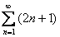 расходится.
Общий член ряда:
Вывод: ряд расходится, так как не выполнен необходимый признак сходимости ряда.
Пример 6
Исследовать ряд на сходимость 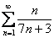
В числителе и знаменателе у нас находятся многочлены. Тот, кто внимательно прочитал и осмыслил метод раскрытия неопределенности в статье Пределы. Примеры решений, наверняка уловил, что когда старшие степени числителя и знаменателя равны, тогда предел равен конечному числу.
Решаем:
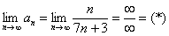
Делим числитель и знаменатель на
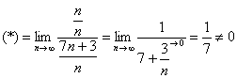
Исследуемый ряд расходится, так как не выполнен необходимый признак сходимости ряда.
Готово.

Пример 7
Исследовать ряд на сходимость 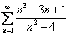
Проверим выполнение необходимого признака сравнения:
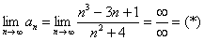
Делим числитель и знаменатель на
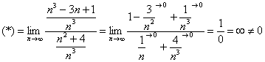
Исследуемый ряд расходится, так как не выполнен необходимый признак сходимости ряда.

2) Ряд геометрической прогрессии.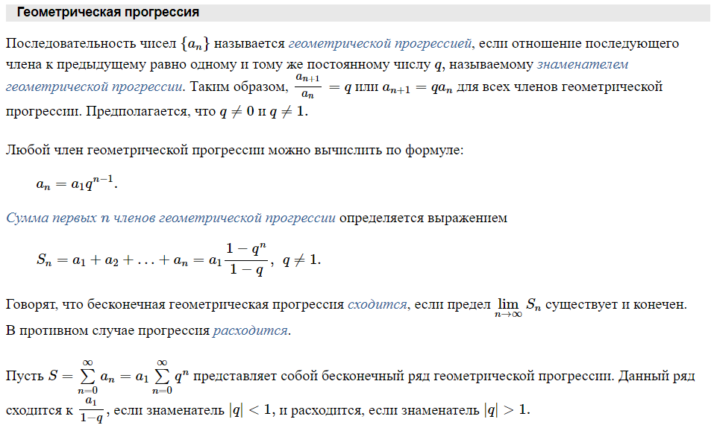
3) Ряд Дирихле.
Обобщенным гармоническим рядом (или рядом Дирихле) называют ряд^{[1][3]}
+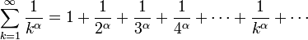.
Знакомьтесь:
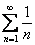
Данный ряд называется гармоническим рядом. Пожалуйста, запомните! Среди числовых рядов он является прима-балериной. Точнее, балеруном =)
Легко заметить, что 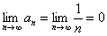, НО. В теории математического анализа доказано, что гармонический ряд расходится.
Также следует запомнить понятие обобщенного гармонического ряда:
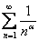
1) Данный ряд расходится при . Например, расходятся ряды 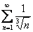, 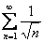, .
2) Данный ряд сходится при . Например, сходятся ряды 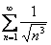, 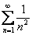, 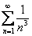.
Еще раз подчеркиваю, что почти во всех практических заданиях нам совершенно не важно, чему равна сумма, например, ряда , важен сам факт его сходимости.
Это элементарные факты из теории рядов, которые уже доказаны, и при решении какого-нибудь практического примера можно смело ссылаться, например, на расходимость ряда или сходимость ряда .

4) Ряды с положительными членами. Достаточные условия сходимости:
a) Признаки сходимости (первый и предельный)

Признаки сравнения для положительных числовых рядов
Заостряю ваше внимание, что здесь речь уже идёт только о положительных числовых рядах (с неотрицательными членами).
Существуют два признака сравнения, один из них я буду называть просто признаком сравнения, другой – предельным признаком сравнения.
Сначала рассмотрим признак сравнения, а точнее, первую его часть:
Рассмотрим два положительных числовых ряда 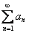 и 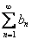. Если известно, что ряд – сходится, и, начиная с некоторого номера , выполнено неравенство , то ряд тоже сходится.
Иными словами: Из сходимости ряда с бОльшими членами следует сходимость ряда с меньшими членами. На практике неравенство часто выполнено вообще для всех значений :
Пример 8
Исследовать ряд на сходимость 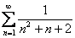
Во-первых, проверяем (мысленно либо на черновике) выполнение необходимого признака сходимости:
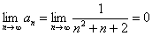, а значит, «отделаться малой кровью» не удалось.
Внимание! Далее такая проверка будет подразумеваться по умолчанию, и далее я на этом не останавливаюсь!
Заглядываем в «пачку» обобщенного гармонического ряда и, ориентируясь на старшую степень, находим похожий ряд: Из теории известно, что он сходится.
Для всех натуральных номеров справедливо очевидное неравенство:
а бОльшим знаменателям соответствуют мЕньшие дроби:
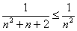, значит, по признаку сравнения исследуемый ряд сходится вместе с рядом .
Готово.
Если у вас есть какие-то сомнения, то неравенство всегда можно расписать подробно! Распишем построенное неравенство для нескольких номеров «эн»:
Если , то 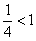
Если , то 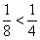
Если , то 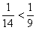
Если , то 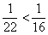
….
и теперь-то уж совершенно понятно, что неравенство выполнено для всех натуральных номеров «эн».
Проанализируем признак сравнения и решенный пример с неформальной точки зрения. Все-таки, почему ряд сходится? А вот почему. Если ряд сходится, то он имеет некоторую конечную сумму : 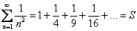. И поскольку все члены ряда меньше соответствующих членов ряда , то ясен пень, что сумма ряда не может быть больше числа , и тем более, не может равняться бесконечности!
Аналогично можно доказать сходимость «похожих» рядов: 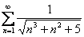, 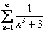, 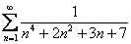 и т.д.
! Обратите внимание, что во всех случаях в знаменателях у нас находятся «плюсы». Наличие хотя бы одного минуса может серьёзно осложнить использование рассматриваемого признака сравнения. Например, если ряд 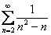 таким же образом сравнить со сходящимся рядом 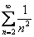 ( выпишите несколько неравенств для первых членов), то условие не будет выполняться вообще! Здесь можно извернуться и подобрать для сравнения другой сходящийся ряд, например, , но это повлечёт за собой лишние оговорки и другие ненужные трудности. Поэтому для доказательства сходимости ряда гораздо проще использовать предельный признак сравнения (см. следующий параграф).

Предельный признак сравнения числовых положительных рядов
Предельный признак сравнения применяется тогда, когда в общем члене ряда:
1) В знаменателе находится многочлен.
2) Многочлены находятся и в числителе и в знаменателе.
3) Один или оба многочлена могут быть под корнем.
4) Многочленов и корней, разумеется, может быть и больше.
Рассмотрим два положительных числовых ряда и . Если предел отношения общих членов этих рядов равен конечному, отличному от нуля числу : 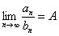, то оба ряда сходятся или расходятся одновременно.
Когда применяется предельный признак сравнения? Предельный признак сравнения применяется тогда, когда «начинкой» ряда у нас являются многочлены. Либо один многочлен в знаменателе, либо многочлены и в числителе и в знаменателе. Опционально многочлены могут находиться под корнями.
Разделаемся с рядом, для которого забуксовал предыдущий признак сравнения.
Пример 10
Исследовать ряд на сходимость 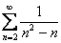
Сравним данный ряд со сходящимся рядом . Используем предельный признак сравнения. Известно, что ряд – сходится. Если нам удастся показать, что 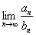равен конечному, отличному от нуля числу, то будет доказано, что ряд – тоже сходится.
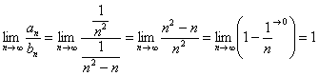
Получено конечное, отличное от нуля число, значит, исследуемый ряд сходится вместе с рядом .
Почему для сравнения был выбран именно ряд ? Если бы мы выбрали любой другой ряд из «обоймы» обобщенного гармонического ряда, то у нас не получилось бы в пределе конечного, отличного от нуля числа (можете поэкспериментировать).
Примечание: когда мы используем предельный признак сравнения, не имеет значения, в каком порядке составлять отношение общих членов, в рассмотренном примере отношение можно было составить наоборот: 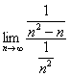 – это не изменило бы сути дела.
Предельный признак сравнения применим почти для всех рядов, которые мы рассмотрели в предыдущем пункте:
, , , .
Данные ряды по только что рассмотренной трафаретной схеме нужно предельно сравнить соответственно со сходящимися рядами:
, , , 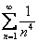.

b) Признак Даламбера

Признак сходимости Даламбера
Перед тем как сформулировать сам признак, рассмотрим важный вопрос:
Когда нужно применять признак сходимости Даламбера?
Основные предпосылки для применения признака Даламбера следующие:
1) В общий член ряда («начинку» ряда) входит какое-нибудь число в степени, например, , , и так далее. Причем, совершенно не важно, где эта штуковина располагается, в числителе или в знаменателе – важно, что она там присутствует.
2) В общий член ряда входит факториал. С факториалами мы скрестили шпаги ещё на уроке Числовая последовательность и её предел. Впрочем, не помешает снова раскинуть скатерть-самобранку:
…
…
! При использовании признака Даламбера нам как раз придется расписывать факториал подробно. Как и в предыдущем пункте, факториал может располагаться вверху или внизу дроби.
3) Если в общем члене ряда есть «цепочка множителей», например, . Этот случай встречается редко, но! При исследовании такого ряда часто допускают ошибку – см. Пример 6.
Вместе со степенями или (и) факториалами в начинке ряда часто встречаются многочлены, это не меняет дела – нужно использовать признак Даламбера.
Кроме того, в общем члене ряда может встретиться одновременно и степень и факториал; может встретиться два факториала, две степени, важно чтобы там находилось хоть что-то из рассмотренных пунктов – и это как раз предпосылка для использования признака Даламбера.

Признак Даламбера: Рассмотрим положительный числовой ряд . Если существует предел отношения последующего члена к предыдущему: 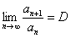, то:
а) При ряд сходится. В частности, ряд сходится при .
б) При ряд расходится. В частности, ряд расходится при .
в) При признак не дает ответа. Нужно использовать другой признак. Чаще всего единица получается в том случае, когда признак Даламбера пытаются применить там, где нужно использовать предельный признак сравнения.
Пример 1
Исследовать ряд на сходимость 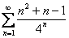
Мы видим, что в общем члене ряда у нас есть , а это верная предпосылка того, что нужно использовать признак Даламбера. Сначала полное решение и образец оформления, комментарии ниже.
Используем признак Даламбера:
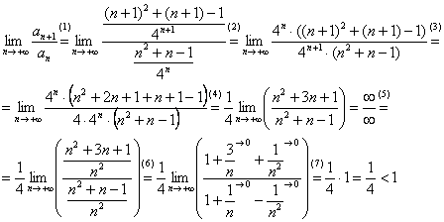
Таким образом, исследуемый ряд сходится.
(1) Составляем отношение следующего члена ряда к предыдущему: 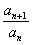. Из условия мы видим, что общий член ряда 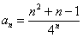. Для того, чтобы получить следующий член ряда нужно ВМЕСТО подставить : 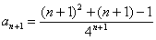.
(2) Избавляемся от четырехэтажности дроби. При определенном опыте решения этот шаг можно пропускать.
(3) В числителе раскрываем скобки. В знаменателе выносим четверку из степени.
(4) Сокращаем на . Константу выносим за знак предела. В числителе в скобках приводим подобные слагаемые.
(5) Неопределенность устраняется стандартным способом – делением числителя и знаменателя на «эн» в старшей степени.
(6) Почленно делим числители на знаменатели, и указываем слагаемые, которые стремятся к нулю.
(7) Упрощаем ответ и делаем пометку, что 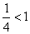 с выводом о том, что, по признаку Даламбера исследуемый ряд сходится.
В рассмотренном примере в общем члене ряда у нас встретился многочлен 2-й степени. Что делать, если там многочлен 3-й, 4-й или более высокой степени? Дело в том, что если дан многочлен более высокой степени, то возникнут трудности с раскрытием скобок. В этом случае можно применять «турбо»-метод решения.
Пример 2
Возьмём похожий ряд и исследуем его на сходимость
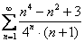
Сначала полное решение, потом комментарии:
Используем признак Даламбера:
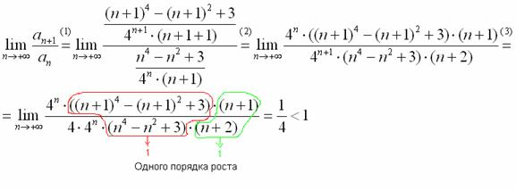
Таким образом, исследуемый ряд сходится.
(1) Составляем отношение .
(2) Избавляемся от четырехэтажности дроби.
(3) Рассмотрим выражение в числителе и выражение в знаменателе. Мы видим, что в числителе нужно раскрывать скобки и возводить в четвертую степень: , чего делать совершенно не хочется. А для тех, кто не знаком с биномом Ньютона, эта задача окажется ещё сложнее. Проанализируем старшие степени: если мы вверху раскроем скобки , то получим старшую степень . Внизу у нас такая же старшая степень: . По аналогии с предыдущим примером, очевидно, что при почленном делении числителя и знаменателя на у нас в пределе получится единица. Или, как говорят математики, многочлены и – одного порядка роста. Таким образом, вполне можно обвести отношение 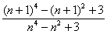 простым карандашом и сразу указать, что эта штука стремится к единице. Аналогично расправляемся со второй парой многочленов: и , они тоже одного порядка роста, и их отношение стремится к единице.
На самом деле, такую «халтуру» можно было провернуть и в Примере № 1, но для многочлена 2-й степени такое решение смотрится всё-таки как-то несолидно. Лично я поступаю так: если есть многочлен (или многочлены) первой или второй степени, я использую «длинный» способ решения Примера 1. Если попадается многочлен 3-й и более высоких степеней, я использую «турбо»-метод по образцу Примера 2.
Пример 4
Исследовать ряд на сходимость 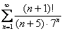
В общий член ряда входит и степень, и факториал. Ясно, как день, что здесь надо использовать признак Даламбера. Решаем.
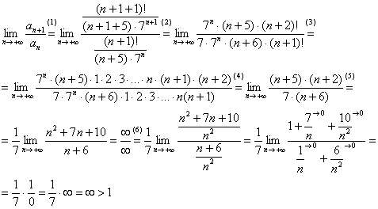
Таким образом, исследуемый ряд расходится.
(1) Составляем отношение . Повторяем еще раз. По условию общий член ряда: 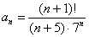. Для того чтобы получить следующий член ряда, вместо нужно подставить , таким образом: 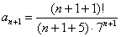.
(2) Избавляемся от четырехэтажности дроби.
(3) Отщипываем семерку от степени. Факториалы расписываем подробно. Как это сделать – см. начало урока или статью о числовых последовательностях.
(4) Сокращаем всё, что можно сократить.
(5) Константу выносим за знак предела. В числителе раскрываем скобки.
(6) Неопределенность устраняем стандартным способом – делением числителя и знаменателя на «эн» в старшей степени.

c) Радикальный признак Коши
Радикальный признак Коши обычно использует в тех случаях, когда корень «хорошо» извлекается из общего члена ряда. Как правило, этот перец находится в степени, которая зависит от . Есть еще экзотические случаи, но ими голову забивать не будем.
Радикальный признак Коши: Рассмотрим положительный числовой ряд Если существует предел: 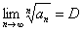, то:
а) При ряд сходится. В частности, ряд сходится при .
б) При ряд расходится. В частности, ряд расходится при .
в) При признак не дает ответа. Нужно использовать другой признак. Интересно отметить, что если признак Коши не даёт нам ответа на вопрос о сходимости ряда, то признак Даламбера тоже не даст ответа. Но если признак Даламбера не даёт ответа, то признак Коши вполне может «сработать». То есть, признак Коши является в этом смысле более сильным признаком.
Иногда для решения предлагается провокационный пример, например:
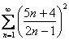. Здесь в показателе степени нет «эн», только константа. Тут нужно возвести в квадрат числитель и знаменатель (получатся многочлены), а далее придерживаться алгоритма из статьи Ряды для чайников. В подобном примере сработать должен либо необходимый признак сходимости ряда либо предельный признак сравнения.
Пример 7
Исследовать ряд на сходимость 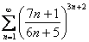
Мы видим, что дробь полностью находится под степенью, зависящей от «эн», а значит, нужно использовать радикальный признак Коши:
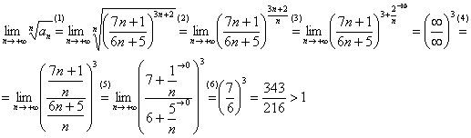
Таким образом, исследуемый ряд расходится.
(1) Оформляем общий член ряда под корень.
(2) Переписываем то же самое, только уже без корня, используя свойство степеней 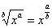.
(3) В показателе почленно делим числитель на знаменатель, указывая, что
(4) В результате у нас получилась неопределенность 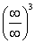. Здесь можно было пойти длинным путем: возвести в куб, возвести в куб, потом разделить числитель и знаменатель на «эн» в кубе. Но в данном случае есть более эффективное решение: этот приём можно использовать прямо под степенью-константой. Для устранения неопределенности делим числитель и знаменатель на (старшую степень многочленов).
(5) Выполняем почленное деление, и указываем слагаемые, которые стремятся к нулю.
(6) Доводим ответ до ума, помечаем, что 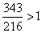 и делаем вывод о том, что ряд расходится.
Пример 9
Исследовать ряд на сходимость 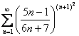
Используем радикальный признак Коши:
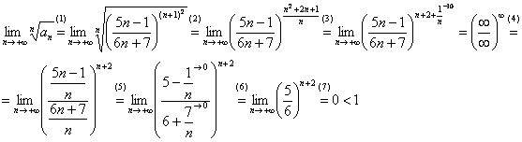
Таким образом, исследуемый ряд сходится.
(1) Помещаем общий член ряда под корень.
(2) Переписываем то же самое, но уже без корня, при этом раскрываем скобки, используя формулу сокращенного умножения: .
(3) В показателе почленно делим числитель на знаменатель и указываем, что .
(4) Получена неопределенность вида 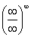, и здесь тоже можно выполнять деление прямо под степенью. Но с одним условием: коэффициенты при старших степенях многочленов должны быть разными. У нас они разные (5 и 6), и поэтому можно (и нужно) разделить оба этажа на . Если же эти коэффициенты одинаковы, например (1 и 1): 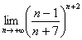 , то такой фокус не проходит и нужно использовать второй замечательный предел. Если помните, эти тонкости рассматривались в последнем параграфе статьи Методы решения пределов.
(5) Собственно выполняем почленное деление и указываем, какие слагаемые у нас стремятся к нулю.
(6) Неопределенность устранена, у нас остался простейший предел: 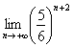. Почему в бесконечно большой степени стремится к нулю? Потому что основание степени удовлетворяет неравенству 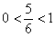. Если у кого есть сомнения в справедливости предела 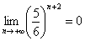, то я не поленюсь, возьму в руки калькулятор:
Если , то 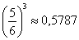
Если , то 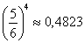
Если , то 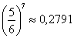
Если , то 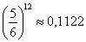
Если , то 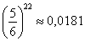
… и т.д. до бесконечности – то есть, в пределе:
Прямо таки бесконечно убывающая геометрическая прогрессия на пальцах =)
! Никогда не используйте этот приём в качестве доказательства! Ибо если что-то очевидно, то это ещё не значит, что это правильно.
(7) Указываем, что и делаем вывод о том, что ряд сходится.
d) Интегральный признак Коши

Интегральный признак Коши
Или просто интегральный признак. Разочарую тех, кто плохо усвоил материал первого курса. Для того чтобы применять интегральный признак Коши необходимо более или менее уверенно уметь находить производные, интегралы, а также иметь навык вычисления несобственного интеграла первого рода.
В учебниках по математическому анализу интегральный признак Коши дан математически строго, но слишком уж поморочено, поэтому я сформулирую признак не слишком строго, но понятно:
Рассмотрим положительный числовой ряд . Если существует несобственный интеграл 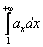, то ряд сходится или расходится вместе с этим интегралом.
И сразу примеры для пояснения:
Пример 11
Исследовать ряд на сходимость 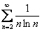
Почти классика. Натуральный логарифм и какая-нибудь бяка.
Основной предпосылкой использования интегрального признака Коши является тот факт, что в общем члене ряда содержатся множители, похожие на некоторую функцию и её производную. Из темы Производная вы наверняка запомнили простейшую табличную вещь: 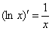, и у нас как раз такой каноничный случай.
Как использовать интегральный признак? Сначала берем значок интеграла и переписываем со «счётчика» ряда верхний и нижний пределы: . Затем под интегралом переписываем «начинку» ряда с буковкой «хэ»: 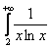. Чего-то не хватает…, ах, да, еще в числителе нужно прилепить значок дифференциала: 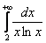.
Теперь нужно вычислить несобственный интеграл . При этом возможно два случая:
1) Если выяснится, что интеграл сходится, то будет сходиться и наш ряд .
2) Если выяснится, что интеграл расходится, то наш ряд тоже будет расходиться.
Повторюсь, если материал запущен, то чтение параграфа будет трудным и малопонятным, поскольку применение признака по сути дела сводится к вычислению несобственного интеграла первого рода.
Полное решение и оформление примера должно выглядеть примерно так:
Используем интегральный признак:
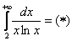
Подынтегральная функция непрерывна на
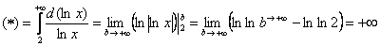
Таким образом, исследуемый ряд расходится вместе с соответствующим несобственным интегралом.
Пример 13
Исследовать ряд на сходимость 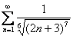
По общим «параметрам» общий член ряда подходит для использования предельного признака сравнения. Нужно всего лишь раскрыть скобки и сразу сдать на кандидата предельно сравнить данный ряд со сходящимся рядом 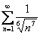. Впрочем, я немного слукавил, скобки можно и не раскрывать, но всё равно решение через предельный признак будет выглядеть несколько вычурно.
Поэтому мы используем интегральный признак Коши:
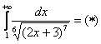
Подынтегральная функция непрерывна на
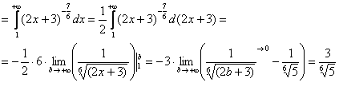
Получено конечное число, значит, исследуемый ряд сходится вместе с соответствующим несобственным интегралом.
! Примечание: полученное число – не является суммой ряда!!!

5) Знакопеременные ряды. Абсолютная и условная сходимость
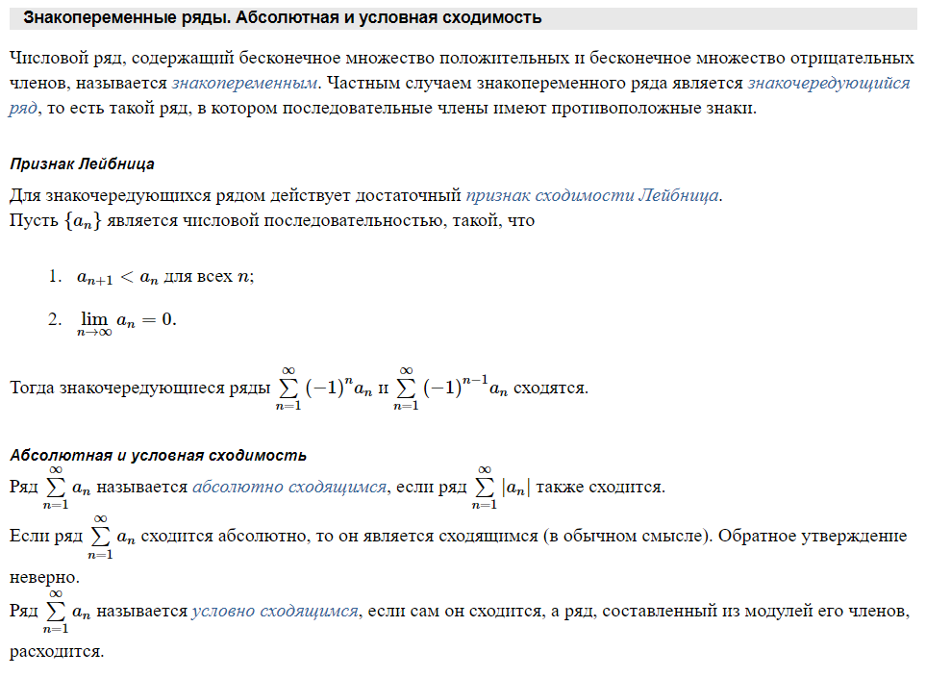
6) Знакочередующие ряды. Признак Лейбница
Что такое знакочередующийся ряд? Это понятно или почти понятно уже из самого названия. Сразу простейший пример.
Рассмотрим ряд 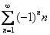 и распишем его подробнее:
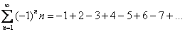
А сейчас будет убийственный комментарий. У членов знакочередующегося ряда чередуются знаки: плюс, минус, плюс, минус, плюс, минус и т.д. до бесконечности.
Знакочередование обеспечивает множитель : если чётное, то будет знак «плюс», если нечётное – знак «минус» (как вы помните ещё с урока о числовых последовательностях, эта штуковина называется «мигалкой»). Таким образом, знакочередующийся ряд «опознается» по минус единичке в степени «эн».
В практических примерах знакочередование членов ряда может обеспечивать не только множитель , но и его родные братья: , , , …. Например:
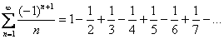
Подводным камнем являются «обманки»: , , и т.п. – такие множители не обеспечивают смену знака. Совершенно понятно, что при любом натуральном : , , . Ряды с обманками подсовывают не только особо одаренным студентам, они время от времени возникают «сами собой» в ходе решения функциональных рядов.
Как исследовать знакочередующийся ряд на сходимость? Использовать признак Лейбница. Про немецкого гиганта мысли Готфрида Вильгельма Лейбница я рассказывать ничего не хочу, так как помимо математических трудов, он накатал несколько томов по философии. Опасно для мозга.
Признак Лейбница: Если члены знакочередующегося ряда монотонно убывают по модулю, то ряд сходится.
Или в два пункта:
1) Ряд является знакочередующимся.
2) Члены ряда убывают по модулю: , причём, убывают монотонно.
Если выполнены эти условия, то ряд сходится.
Краткая справка о модуле приведена в методичке Горячие формулы школьного курса математики, но для удобства ещё раз:
Что значит «по модулю»? Модуль, как мы помним со школы, «съедает» знак «минус». Вернемся к ряду 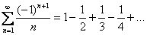. Мысленно сотрём ластиком все знаки и посмотрим на числа. Мы увидим, что каждый следующий член ряда меньше, чем предыдущий. Таким образом, следующие фразы обозначают одно и то же:
– Члены ряда без учёта знака убывают.
– Члены ряда убывают по модулю.
– Члены ряда убывают по абсолютной величине.
– Модуль общего члена ряда стремится к нулю:
Теперь немного поговорим про монотонность.
Монотонность – это скучное постоянство.
Члены ряда строго монотонно убывают по модулю, если КАЖДЫЙ СЛЕДУЮЩИЙ член ряда по модулю МЕНЬШЕ, чем предыдущий: . Для ряда выполнена строгая монотонность убывания, её можно расписать подробно:
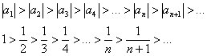
А можно сказать короче: каждый следующий член ряда по модулю меньше, чем предыдущий: 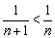.
Члены ряда нестрого монотонно убывают по модулю, если КАЖДЫЙ СЛЕДУЮЩИЙ член ряда по модулю НЕ БОЛЬШЕ предыдущего: . Рассмотрим ряд с факториалом: 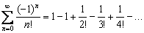 Здесь имеет место нестрогая монотонность, так как первые два члена ряда одинаковы по модулю. То есть, каждый следующий член ряда по модулю не больше предыдущего: 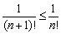.
В условиях теоремы Лейбница должна выполняться монотонность убывания (неважно, строгая или нестрогая). Кроме того, члены ряда могут даже некоторое время возрастать по модулю, но «хвост» ряда обязательно должен быть монотонно убывающим.
Пример 1
Исследовать ряд на сходимость 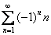
В общий член ряда входит множитель , и это наталкивает на естественную мысль проверить выполнение условий признака Лейбница:
1) Проверка ряда на знакочередование. Обычно в этом пункте решения ряд расписывают подробно 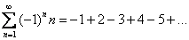 и выносят вердикт «Ряд является знакочередующимся».
2) Убывают ли члены ряда по модулю? Здесь нужно решить предел , который чаще всего является очень простым.
– члены ряда не убывают по модулю, и из этого автоматически следует его расходимость – по той причине, что предела не существует *, то есть, не выполнен необходимый признак сходимости ряда.
* Согласно, строгому определению предела числовой последовательности, и кроме того, в данном случае это очевидно.
Вывод: ряд расходится.

Пример 3
Исследовать ряд на сходимость 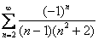
Используем признак Лейбница:
1) 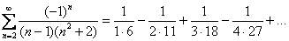
Данный ряд является знакочередующимся.
2) 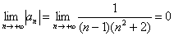 – члены ряда убывают по модулю.
Для любого номера справедливо неравенство: , а бОльшим знаменателям соответствуют меньшие дроби:
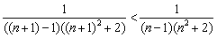, то есть, каждый следующий член ряда по модулю меньше, чем предыдущий: , а это означает, что убывание монотонно.
Вывод: ряд сходится.
Теперь выясним, как именно. Для этого составим и исследуем соответствующий ряд из модулей:
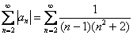
Анализируя начинку, приходим к выводу, что здесь нужно использовать предельный признак сравнения. Скобки в знаменателе удобнее раскрыть:
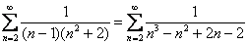
Сравним данный ряд со сходящимся рядом 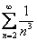. Используем предельный признак сравнения.
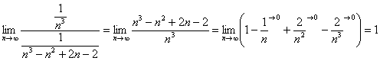
Получено конечное число, отличное от нуля, значит, ряд 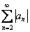 сходится вместе с рядом .
Таким образом, ряд сходится абсолютно.
Готово.

Пример 6
Исследовать ряд на сходимость 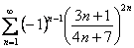
Используем признак Лейбница:
1) Ряд является знакочередующимся.
2) 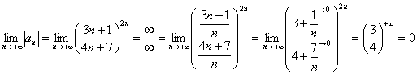 – члены ряда убывают по модулю. Осталось показать монотонность убывания. Неравенство здесь обосновать трудно и поэтому мы проявим разумную хитрость, расписав несколько конкретных членов и всю цепочку:
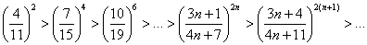 – не лишним будет взять в руки калькулятор, и убедиться в справедливости первых неравенств (хотя, это, конечно, некорректная проверка).
Вывод: ряд сходится.
Обратите внимание, что я не расписал подробно члены ряда. Их всегда желательно расписывать, но от непреодолимой лени в «тяжелых» случаях можно ограничиться фразой «Ряд является знакочередующимся». Кстати, не нужно относиться к этому пункту формально, всегда проверяем (хотя бы мысленно) что ряд действительно знакочередуется. Помните об «обманках» , , – если они есть, то от них нужно избавиться, получив «обычный» ряд с положительными членами.
Выясним характер сходимости ряда:
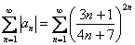
Очевидно, что нужно использовать радикальный признак Коши:
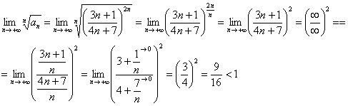
Таким образом, ряд 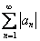 сходится.
Исследуемый ряд сходится абсолютно.

